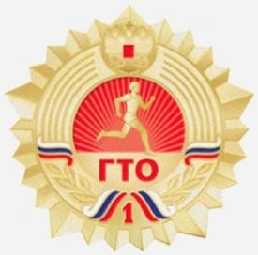Центр тестирования по выполнению видов испытаний (тестов), нормативов, требований к оценке уровня знаний и умений в области физической культуры и спорта по программе Всероссийского

физкультурно-спортивного комплекса «Готов к труду и обороне» (ГТО) в муниципальном образовании «Цимлянский район» (далее – Центр

тестирования) создан в 2015 году на базе МБУ ДО ДЮСШ Цимлянского района (постановление администрации района от 08.12.2015 № 687)

Центр тестирования ГТО имеет 8 площадок по сдаче нормативов Всероссийского физкультурно-спортивного комплекса «Готов к труду и обороне»:

* МБУ ДО СШ Цимлянского р-на (г. Цимлянск ул. Московская, 63);
* МБОУ СОШ № 2 г. Цимлянска (ул.Ленина, 44);
* МБОУ СОШ № 3 г. Цимлянска (ул.Свердлова, 112);
* МБОУ Маркинская СОШ (ст. Маркинская ул.40 лет Победы,6);
* МБОУ Новоцимлянская СОШ (ст. Новоцимлянская ул.Мира, 46);
* МБОУ Лозновская СОШ (х.Лозной, ул.Аббясева, 92);
* ГБУ РО «СШОР №29 (г. Цимлянск, ул. Советская, 41);
* стадион «Энергетик» (г. Цимлянск ул. Набережная, 2-д).

Судейство осуществляют судьи, прошедшие курсы повышения квалификации по программе подготовки спортивных судей главной судейской коллегии и судейских бригад физкультурных и спортивных мероприятий Всероссийского физкультурно- спортивного комплекса «Готов к труду и обороне» (ГТО).

# Сотрудники Центра тестирования:

Руководитель Центра тестирования - *Лященко Николай Николаевич;* Администратор Центра тестирования – *Полякова Марина Николаевна;* Главный судья Центра тестирования **–** *Шутова Анна Валерьевна.*

# Контакты:

г. Цимлянск, ул. Советская, 50, или г. Цимлянск, ул. Московская, 63

**тел**.: (86391) 2 – 41- 35

**е - mail**: <mailto:marina-marin-polyakova@inbox.ru> и [Sport.LN@yandex.ru](mailto:Sport.LN@yandex.ru)